**Universidad Autónoma de Nuevo León**

**Facultad de Ingeniería Mecánica y Eléctrica**

Métodos numéricos

Manual de usuario

Integrantes

|  |  |  |
| --- | --- | --- |
| Nombre | Matricula | Carrera |
| Andrés Chavira Enriquez | 1622978 | IEA |
| Hugo Iván Rodríguez Medina | 1835002 | ITS |
| Alberto Daniel Coronado Arredondo | 1652391 | ITS |
| Francisco Martin Hernández Martínez | 1800313 | ITS |

M.I. Oralia Zamora Pequeño

Semestre Agosto – Diciembre 2020

**Contenido**

Introducción: 3

Objetivo: 4

Requerimientos: 4

Guía de uso 5

Instrucciones 5

Otras opciones 9

Configuración de sonido y colores 9

Tabla de récords 10

Temario 11

Conclusión 13

# Introducción:

Este un juego de preguntas (tipo quiz). Utilizando el lenguaje de java y desarrollando el programa NETBEANS (IDE).

El juego está dividido en 6 niveles, cada nivel corresponde a un tema del manual “MÉTODOS NUMÉRICOS”. Los problemas de cada nivel tendrán un tiempo límite de 2 horas para ser contestados por el método que se indique.

Existirá un conjunto de problemas en los diferentes niveles, los cuales serán utilizados para realizar la prueba de manera aleatoria, con el fin de tener diferentes tipos de pruebas en los diferentes niveles que contenga el juego. Al finalizar cada nivel el juego mostrara el puntaje obtenido y el tiempo que le haya tomado realizar cada nivel. Además, se podrá seleccionar el nivel en el que hayas salido más bajo para seguir practicando el ese tema. Todo será registrado en una tabla de récords.

Ayudar a cualquier tipo de usurario que quiera aprender o reforzar los conocimientos de los diferentes tipos de métodos numéricos que existen.

# Objetivo:

El objetivo de este juego es que el usuario pueda reforzar y practicar métodos numéricos mediante problemas que el juego va poniendo aleatoriamente y así poder mejorar la resolución de problemas mediante diferentes métodos.

Al final el usuario podrá observar el resultado de cada uno de los niveles que va cursando, así mismo recibirá una retroalimentación con recomendaciones de los temas que le faltan por pulir y temas a reforzar para poder cumplir con un buen puntaje.

# Requerimientos:

* Pc o laptop, mouse ,teclado
* java 7 o superior

# Guía de uso

## Instrucciones

1. Ejecute el juego.

2. Presione el botón iniciar

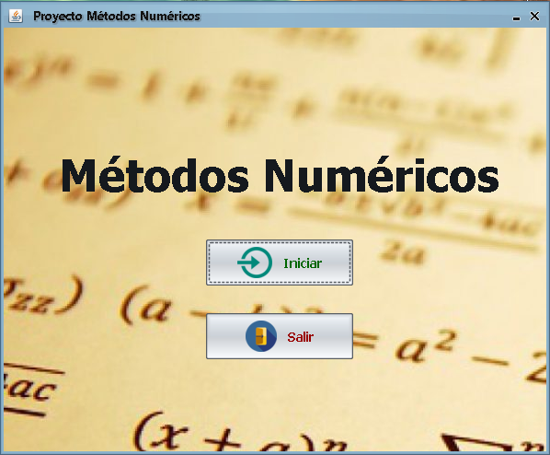

2. Ingrese su nombre y de clic en el botón ok

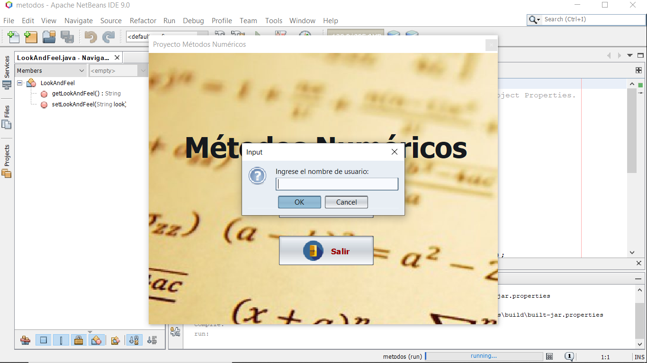

3. A continuación se mostrará el menú principal del juego con cada una de sus opciones.

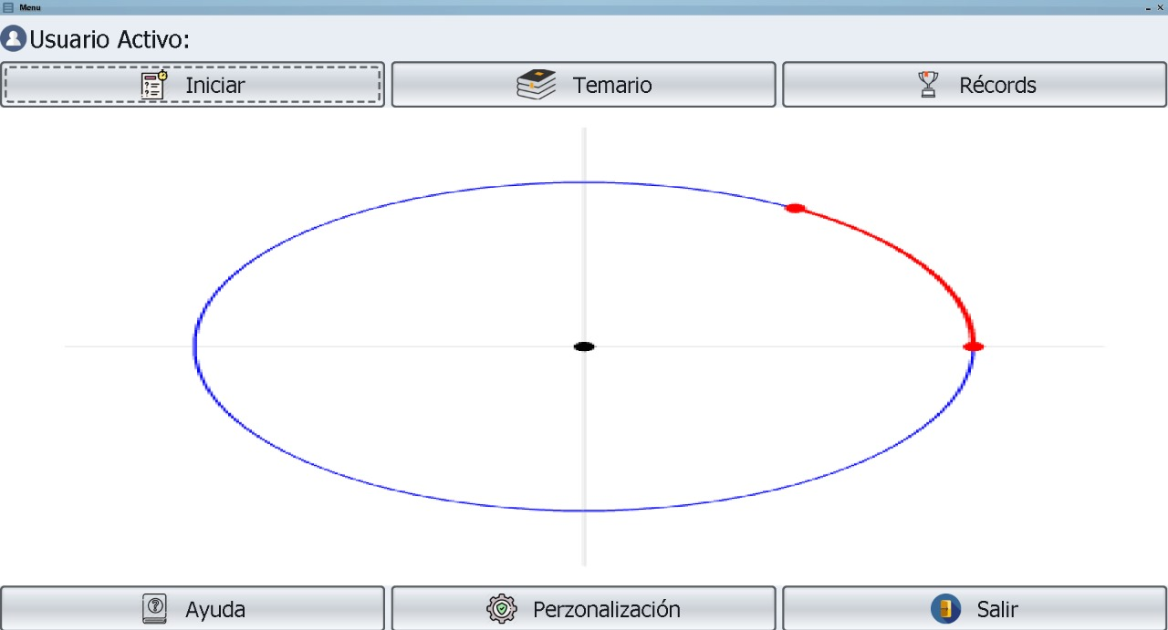

4. Visualice las opciones dentro del menú principal para comenzar a jugar.

5. Clic en la opción iniciar y seleccione el nivel deseado en el cuadro emergente.

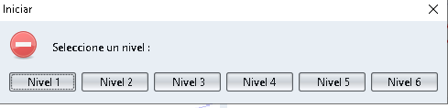

6. A continuación resuelva los problemas propuestos por el método que se te indique y elije una de las tres opciones. Si desea ver la formula presione el botón de formula. (ver la formula te resta 100 pts.) y existe la opción de “Subir archivo” de lo cual permite subir evidencia de cómo se realizó (ya sea desde documentos PDF o archivos JPG)

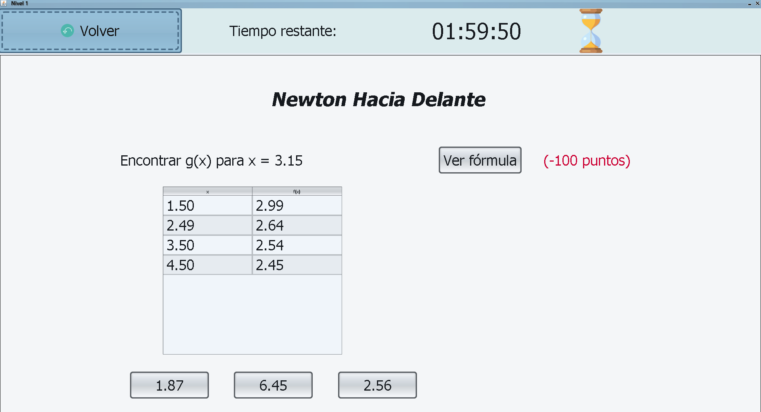

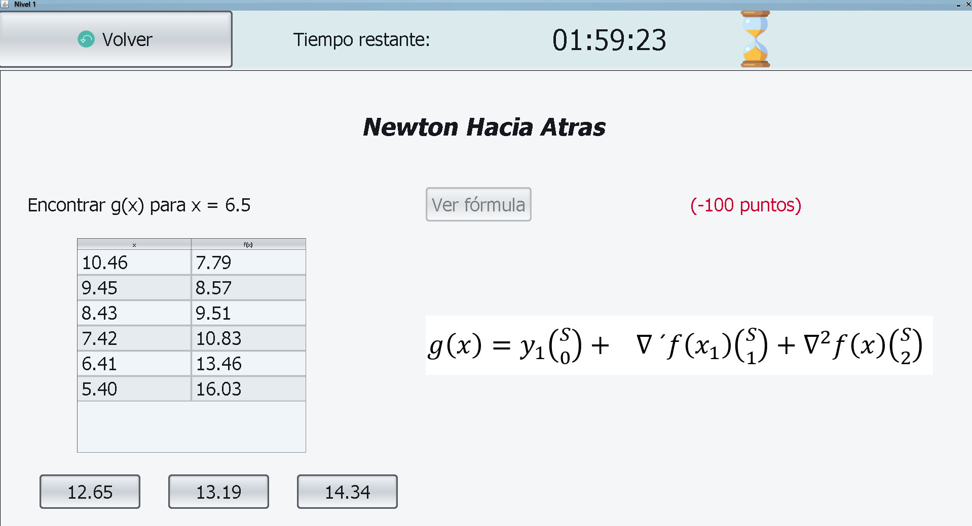

7. Al terminar el nivel se te mostrara un mensaje con tu puntaje, errores y temas a reforzar.

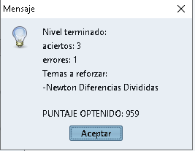

8. Presione aceptar para mostrar la información obtenida en la tabla de récords.

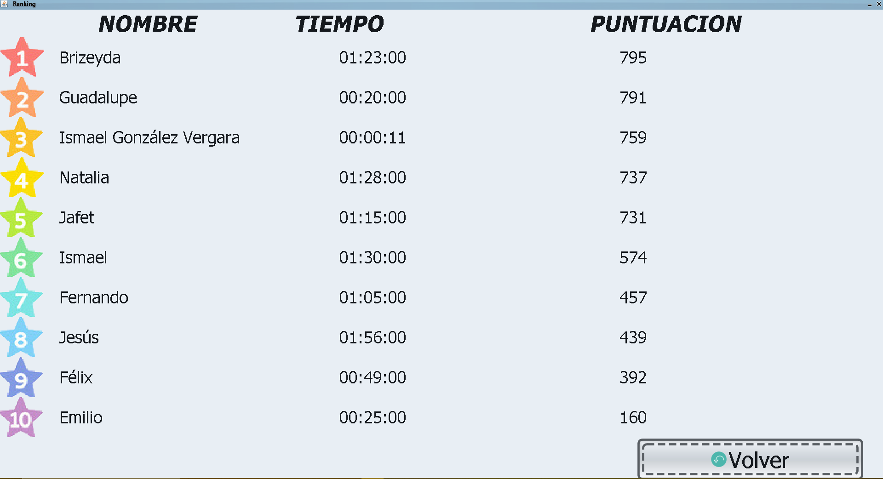

9. Una vez visto tu puntuación y tiempo en la tabla de récords presione el botón regresar para ir al menú principal.

# Otras opciones

## Configuración de sonido y colores

1. Clic en el botón de personalizar.



1. Seleccionar tema

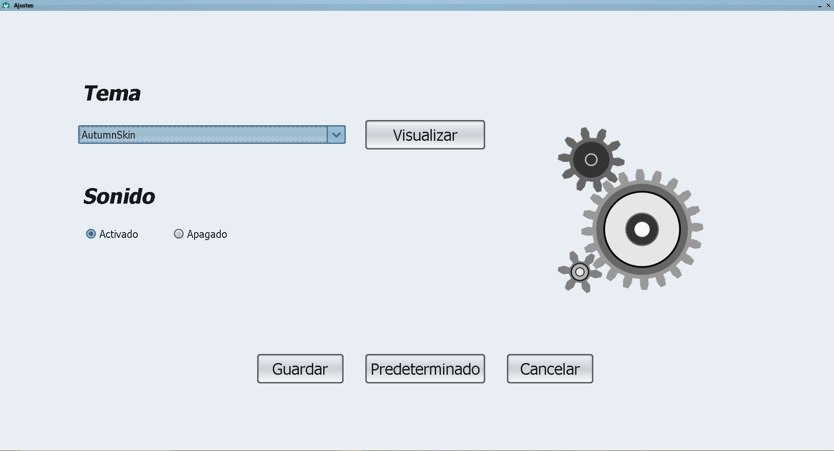

1. clic en visualizar seleccione el tema que más le agrade y presione el botón guardar

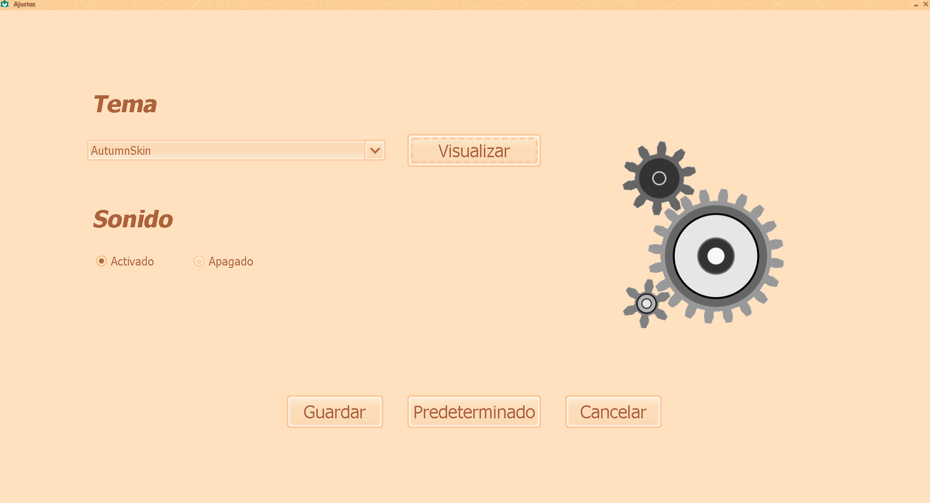

## Tabla de récords

1. Clic en la opción récords



2. le aparecerá la tabla de récords donde podrá visualizar sus puntuaciones y tiempos obtenidos



3.Para salir de la tabla de records presione el botón regresa para ir al menú principal.

## Temario

1. Clic en la opción temario.



2. seleccione el nivel a consultar

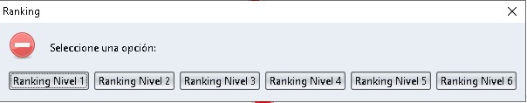

3.preciosne la unidad que dese consultar.

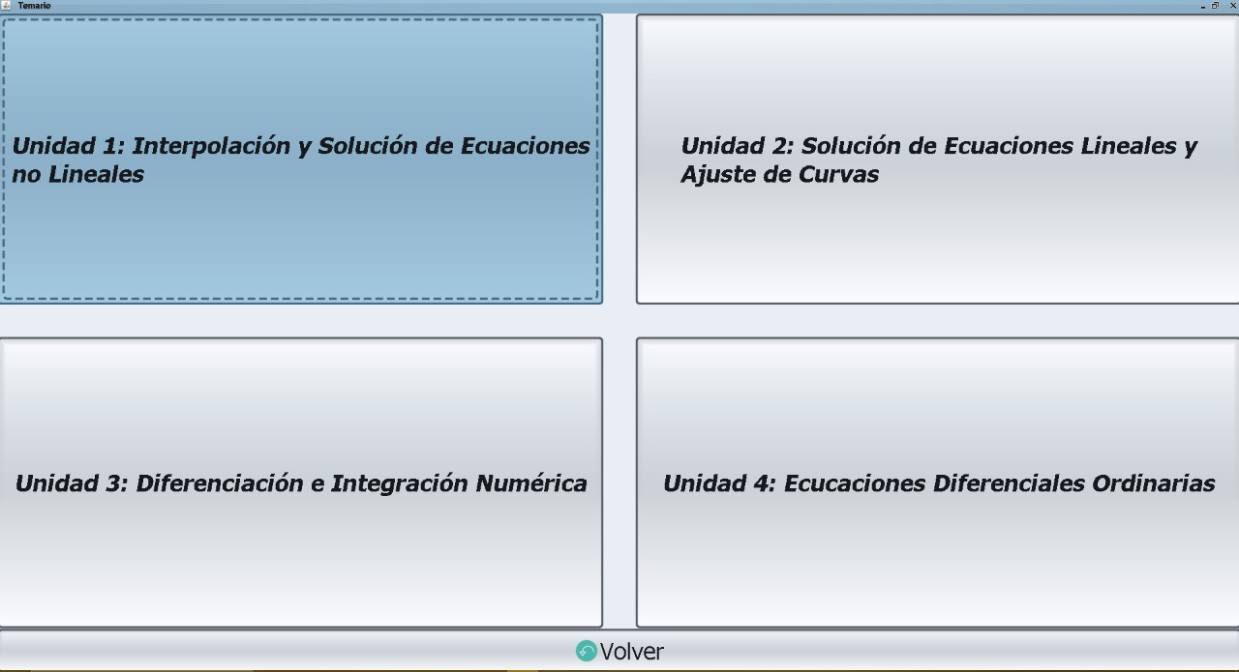

1. Seleccioné el nivel a consultar.

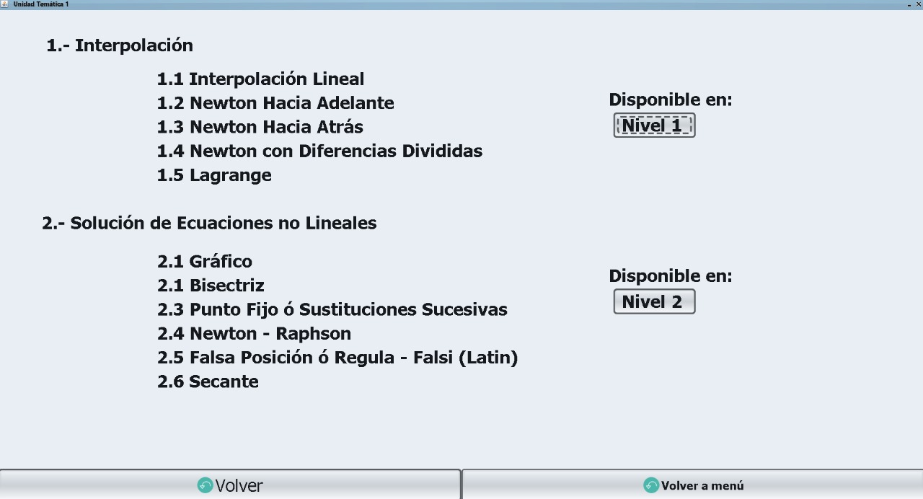

1. Para salir presione el botón volver a menú.

# Conclusión

Este juego se creó con el fin de ayudar al alumno a reforzar sus conocimientos en la materia de métodos numéricos. Sin importar cual sea su profesión, este juego será capaz de enseñar las bases de los métodos numéricos.

Además de este juego, se recomienda practicar cada método utilizando lápiz y escribiendo a papel; dado que de esta manera también se podrá aprender.

Es recomendable que conozca múltiples métodos numéricos por que en las verdaderas aplicaciones matemáticas no siempre un método es suficiente para llegar alguna solución; es por esto que se recomienda al usuario mantener una enseñanza matemática durante toda su vida.